**MEHMET EMİN-ZEKİYE ÜSTÜNEL ORTAOKULU**

**OKUL STRATEJİK PLANI**

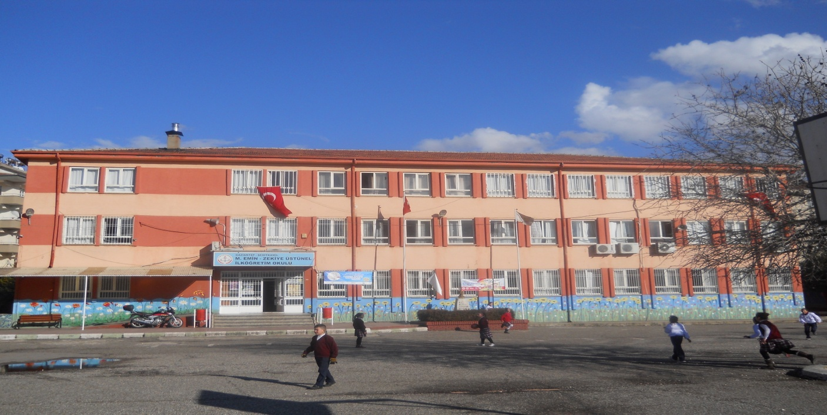

**(2015-2019)**

**OKUL MÜDÜRÜ**

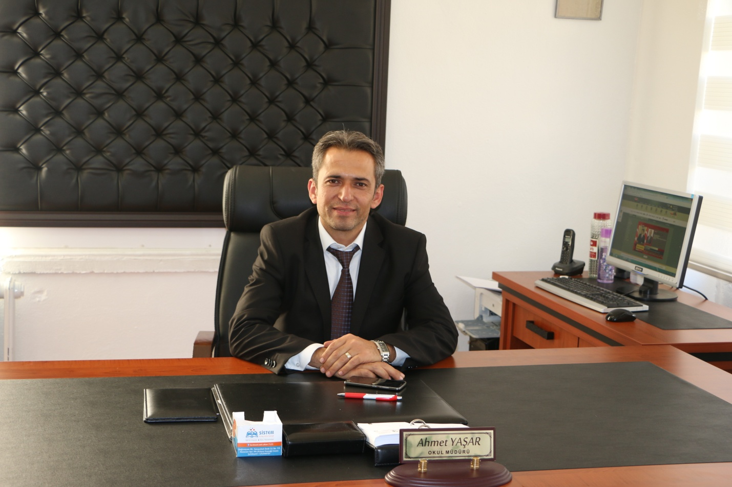

**SUNUŞ**

Eğitim kişide olumlu değişikleri meydana getirme sürecidir. Eğitim yoluyla bilimsel düşünceyi yaşam tarzı olarak benimseyen onu yaşamın her alanına yayarak üst düzeye taşıyabilen, bilimsel tutum ve davranışları alışkanlık haline getirebilen, kendi çabası ve isteği ile öğrendiğinde mutlu olabilen kültür değerlerimize sahip çıkan, hayal kurmayı bilen, hayalleri için bilimsel düşünebilen öğrenci yetiştirmektir.

Ülkemizin gelecekte ihtiyaç duyduğu ATATÜRK ilke ve inkılâplarına bağlı bilim insanı yetiştirmek, yeteneklerini geliştirmek, araştırmacı bir ruh kazandırmak ve hayata (geleceğe) hazırlamaktadır.

Ahmet YAŞAR

Okul Müdürü

**MÜDÜR YARDIMCISI**

**YAĞMUR KUR**

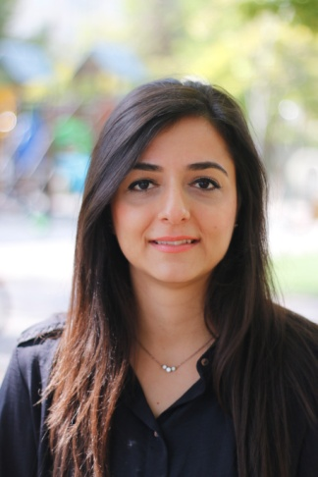

**MÜDÜR YARDIMCISI**

**FEVZİYE BEYAZÇİÇEK**

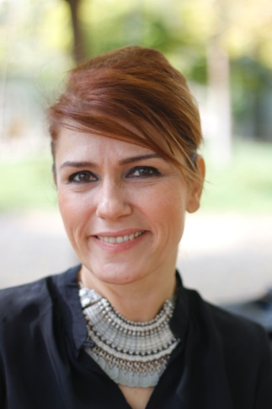

# İÇİNDEKİLER

# 1. Amaç Kapsam ve Dayanak …………….…………………………………….……………5

# 2. Okulun Bilgileri ve Tarihçesi …………..………………………………….…………. 6

# 3. Okulun Mevcut Durumu (sayısal veriler)………………………….…………… 7

# 4. Okul Gelişimi Yönetimi Ekibi… ……………………….………………………………. 9

# 5. Okulun Misyonu .……………………………………………………..…….…………………. 10

# 6 Okulun Vizyonu…………………....…………………………..……………………………..… 11

# 7. Okulun İlke ve Değerleri.. ……………………………………………….……..…...… 12

# 8. Okulun SWOT Analizi……………………….…………….………….……..…………... 13

# 9. Okulun Paydaş Analizi…………………..………………………………………………….14

# 10. Temel Hedefler…………………………………………….………….…….……....…….15-17

# 11. Okulun Stratejik Eylem Planı..…………………………..…………….…......… 18-27

# 

# AMAÇ KAPSAM VE DAYANAK

# AMAÇ

# Okulumuzun yürüttüğü faaliyetleri, Milli Eğitim Temel Kanununda belirlenen ilke ve amaçlar, kalkınma planları, programları, ilgili mevzuat ve benimsediği temel ilkeler çerçevesinde planlamak, var olma nedenini tanımlayarak geleceğe yönelik vizyonunu oluşturmak, yürüttüğü faaliyetlerin stratejik amaçlarını, ölçülebilir hedeflerini saptamak, önceden belirlenmiş göstergeler doğrultusunda performanslarını ölçmek ve bu sürecin izleme ve değerlendirmesini yaparak katılımcı bir yönetim anlayışıyla stratejik planlama yapmak.

# KAPSAM

# Bu plan 2015– 2019 yılları arasında yürüteceği faaliyetleri kapsar.

# DAYANAK

# Milli Eğitim Müdürlükleri Yönetmeliği, Kasım 1999 tarih ve 2506 sayılı TD yayımlanan Toplam Kalite Yönetimi Uygulama Yönergesi- Şubat 2002 tarih ve 2533 Sayılı TD yayımlanan MEB Taşra Teşkilatı Toplam Kalite Yönetimi Uygulama Projesi, 10 / 12 / 2003 tarihli ve 5018 sayılı Kamu Mali Yönetimi ve Kontrol Kanununun 9 uncu maddesi.

**OKULUMUZ KURUCULARI**

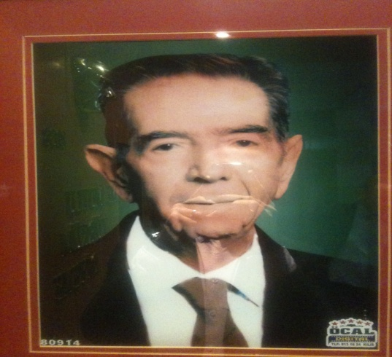 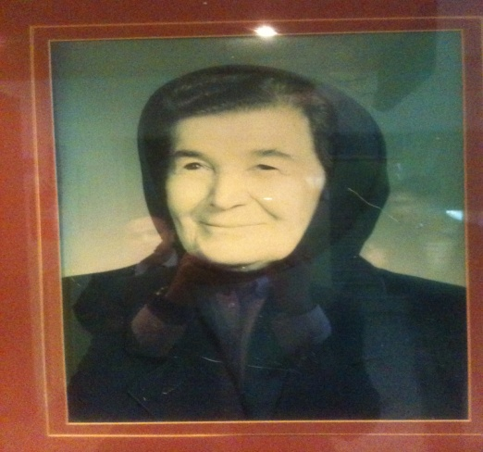

**M.EMİN ÜSTÜNEL ZEKİYE ÜSTÜNEL**

# KURUM PERSONELİMİZ

**TÜRKÇE ÖĞRETMENLERİ**

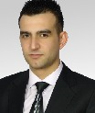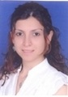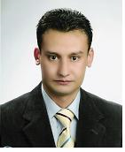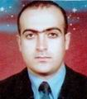

A. Esen E. ŞERBETÇİ F. GÜNAYDIN R. HASKANLI T. ATASOY

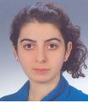

Z. DURGAÇ

**MATEMATİK ÖĞRETMENLERİ**

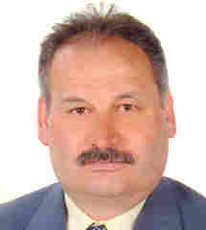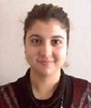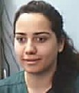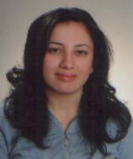

1. KAZAK F. GÜNAYDIN G. KÖKTEN M. NACAROĞLU M. EKİNCİ

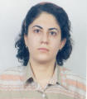 C:\Users\win7\Desktop\öğretmen foto\zübeyde çalışkan.png

S. GÖKTEPE Z. ÇALIŞKAN

**FEN VE TEKNOLOJİ ÖĞRETMENLERİ**

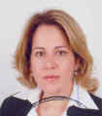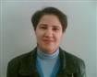  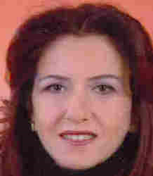

E. CAN E. SAYAN S. POLAT S. ÖZÇENGEL S. SÖKÜCÜ

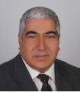

M. S. ÖZDAL

**SOSYAL BİLGİLER ÖĞRETMENLERİ**

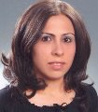 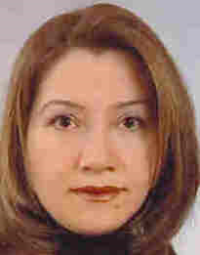 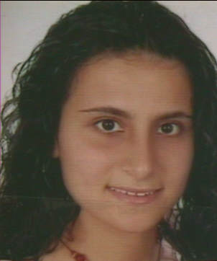

B. ÖZDEMİR C. ÖZKEKLİKÇİ G. ÜÇEK TEKİN

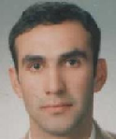

M. GÜL

**İNGİLİZCE ÖĞRETMENLERİ**

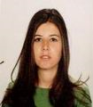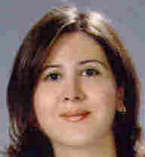 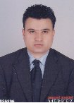 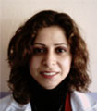 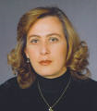

A.GÜLEÇ F. ÖZ U. SAVCI I. KÜSBECİ T. BAYKAL

**BEDEN EĞİTİMİ ÖĞRETMENLERİ**

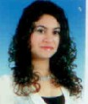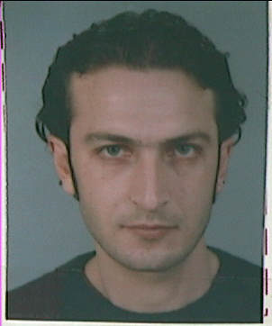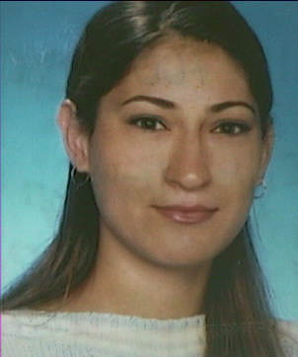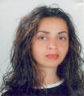 D. KUNU E. İPEKTEN F. ALKAN G. ÖZTAŞ

**MÜZİK ÖĞRETMENLERİ**



F. BEYAZÇİÇEK

**GÖRSEL SANATLAR ÖĞRETMENLERİ**

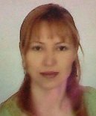

Ş. AYALP

**BİLİŞİM TEKNOLOJİLERİ ÖĞRETMENLERİ**

M. ÜZÜMCÜ

**REHBER ÖĞRETMENLER**

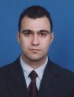 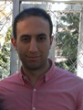

Ş. DURAN F. SEVİM

**DİN KÜLR. VE AHLK. BİLGİSİ ÖĞRETMENLERİ**

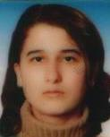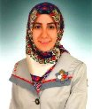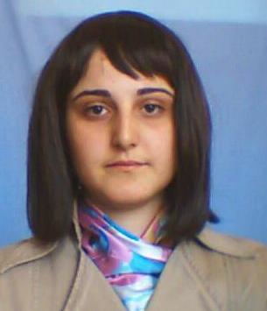

F. PELTEK M. BAKIRCI Z. GEZER

**TEKNOJİ TASARIM ÖĞRETMENLERİ**

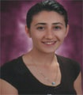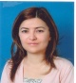

M. ÖZEŞKİ O. BOYACI

**ANASINIFI ÖĞRETMENLERİ**

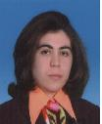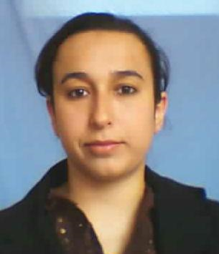

T. ÖZDEMİR S. ŞAHİN

**YARDIMCI PERSONEL**

**HALİL KIRGİL**

**MUSTAFA KORKMAZ**

**BİLAL YEŞİLBAĞ**

**MUHSİN ATAERYAŞAR**

# DURUM ANALİZİ

### Okul Bilgileri

### a) Mehmet Emin Zekiye Üstünel Ortaokulu

### b) Adres: Değirmiçem Mah. İ. Hüseyin İnci Oğlu Cad. Şehitkamil/Gaziantep

### c) Telefon:0(342) 321 8060

### d) İkili öğretim yapılıyor.

### e) Müdürü: Ahmet YAŞAR

**Okulun Tarihçesi**

Okulumuz 1987 yılında eğitim öğretime başlamıştır. Tek katlı olarak Mehmet Emin Üsütünel ve Zekiye Üstünel tarafından yaptırılmış olup Milli Eğitime devredilmiştir. Oğulları Erol Üstünel 2. Ve 3. katı sonradan yaptırmıştır.

2012-2013 Eğitim öğretim yılında okulumuz eğitim sisteminde yapılan değişiklikle Mehmet Emin Zekiye Üstünel İlkokulu-Ortaokulu olarak isimlendirilmiş olup 2014-2015 Eğitim öğretim yılında yapılan okul dönüşümleri sonucunda da sadece ortaokul olarak kalmasına karar verilmiştir.

**Kurumun Yapısı**

Okulumuz 1 Müdür, 2 Müdür Yardımcısı, 47 Öğretmen, Okul Aile Birliğinin çalıştırdığı 1 adet, işkur elemanı olarak 3 adet özel temizlik elemanı ile eğitim öğretim hizmeti vermektedir.

Okulumuzun 4236 metrekare kullanım alanı vardır.

Okul içinde olumlu ve etkili bir kurum kültürü vardır. Yatay ve dikey iletişim sağlıklıdır. Okulda karar alma süreçlerine herkesin katılımı sağlanır.

Okulda veli, çevre, okul işbirliği üst düzeydedir. Bakanlığımızın eğitim politikaları benimsenir ve okula hemen aktarılır.

Okulda çalışmalarda ekip çalışması benimsenmiştir. Her öğretmen eğitim teknolojisini kullanmayı bilir ve bilgilerini öğretme sürecine aktarır. Sınıflarımızda bilgisayar destekli eğitim verilmektedir.

**Mevcut Durum**

1. **Personel Sayısı**

|  |  |  |  |
| --- | --- | --- | --- |
| YIL | YÖNETİCİ | ÖĞRETMEN | HİZMETLİ |
| 2015 | 3 | 47 | 4 |

1. **Öğrenci Sayısı**

|  |  |  |
| --- | --- | --- |
| YIL | ANAOKULU | ORTAOKUL |
| 2015 | 33 | 775 |

1. **Derslik Sayısı**

|  |  |  |  |
| --- | --- | --- | --- |
| YIL | DERSLİK | BT LAB. | FEN LAB. |
| 2015 | 15 | 1 | 1 |

**ÖĞRENCİ BAŞARISI**

|  |  |  |  |  |  |  |  |  |  |
| --- | --- | --- | --- | --- | --- | --- | --- | --- | --- |
| **YERLEŞTİRME SONUÇLARI** | **2007** | **2008** | **2009** | **2010** | **2011** | **2012** | **2013** | **2014**  2014 | **2015** |
| **FEN LİSESİ** | ***3*** | ***1*** | ***3*** | ***-*** | ***1*** | ***-*** | - | 4 | **19** |
| **SOSYAL BİLİMLER LİSESİ** | ***-*** | ***-*** | ***-*** | ***-*** | ***1*** | ***-*** | 1 | - | **2** |
| **ANADOLU LİSESİ** | ***35*** | ***37*** | ***13*** | ***43*** | ***30*** | ***42*** | 43 | 69 | **115** |
| **SAĞLIK MESLEK LİSESİ** | ***-*** | ***-*** | ***1*** | ***-*** | ***1*** | ***4*** | ***4*** | ***3*** | ***-*** |
| **ANADOLU İMAM-HATİP LİSESİ** | ***-*** | ***-*** | ***1*** | ***-*** | ***1*** | ***3*** | ***6*** | ***8*** | ***9*** |
| **MESLEK LİSESİ** | ***-*** | ***-*** | ***4*** | ***10*** | ***9*** | ***13*** | ***11*** | ***18*** | ***49*** |
| **GÜZEL SANATLAR LİSESİ** | ***-*** | ***-*** | ***-*** | ***-*** | ***-*** | ***6*** | ***1*** | ***2*** | ***2*** |
| **TOPLAM** | ***38*** | ***38*** | ***22*** | ***53*** | ***43*** | ***68*** | ***66*** | ***104*** | ***196*** |

**OKUL GELİŞİM VE YÖNETİM EKİBİ**

**10.12.2015**

|  |  |  |  |
| --- | --- | --- | --- |
| **Sıra** | **Adı - Soyadı** | **Görev** | **TELEFON** |
| 1 | AHMET YAŞAR | Başkan (Okul Müdürü) | 5057768912 |
| 2 | YAĞMUR KUR | Müdür Yardımcısı | 5534820884 |
| 4 | ŞENOL DURAN | Rehber Öğretmen | 5052368644 |
| 5 | FEYZULLAH SEVİM | Rehber Öğretmen | 5072735054 |
| 6 | GÜNDEM ÜÇEK TEKİN | Öğretmen | 5073301566 |
| 7 | SÜMEYRA GÖKTEPE | Öğretmen | 5552453110 |
| 8 | AYTAÇ ESEN | Öğretmen | 5370223230 |
| 9 | ESRA SERBETÇİ | Öğretmen | 5055396340 |
| 10 | GÜLBAHAR ÖZTAŞ | Öğretmen | 5533898588 |
| 14 | MUSTAFA DİK | Okul Aile Birliği Başkanı | 5325247951 |

## Misyonumuz

Kendine ve insan haklarına saygılı özgür ve demokratik düşünen , öğrenmeye ve arastırmaya hevesli , sorumluluk sahibi kendine güvenen iletişim becerileri yüksek Atatürk ilke ve inkılaplarını özümseyen bireyler yetiştirmek, teknolojik tüm gelişmeleri okulumuza kazandırmak ,21 yüzyıla ayak uydurarak öğrencilerin gelişim ihtiyaçlarını karşılayabilecek beceriler kazandırmak, öğrenmenin bilincinde olan öğrenciler yetiştirmek okulumuzun misyonudur.

***Vizyonumuz***

Türk Milli Eğitiminin temel amaçları doğrultusunda geçmişten aldığı öz güven ve güç ile çağın gereğine göre yaşayıp Atatürk’ün gösterdiği çağdaş uygarlık düzeyine çıkarmayı hedefleyen çağdaş ,nitelikli , demokrat ve verimli okul toplumunu oluşturmaktır. Atatürkçü düşünce sisteminin, çağdaş insan, profesyonel meslek adamı ve uzmanı, toplum lideri olarak öngördüğü vatandaş profiline ulaşmak ve tutarlı, akılcı, özgür, öz benliğinden ve kültüründen kopmamış, çağdaş ve evrensel kültürle bütünleşmiş bir insan tipi ortaya koymaktır.

**İLKE VE DEĞERLERİMİZ**

**İLKELERİMİZ**

* Dürüstlük
* Yansızlık ve güven
* Sevgi ve hoşgörü
* Önerilere açık olmak
* Saygı
* Çalışkanlık

**DEĞERLERİMİZ**

**1. İNSAN:** Her şeyde insanı temel değer olarak ele alırız. Bütün paydaşlarımızın sağlığı, mutluluğu ve başarısı için gayret gösteririz. Özellikle gençlerimizi bu doğrultuda yönlendirip, motive ederek hayata hazırlarız.

**2. SEVGi VE SAYGI:** Bütün paydaşlarımız için vazgeçilmez iki değerimizdir. Bütün paydaşlarımızı karşılıklı sevgi ve saygıya dayalı bir dünya içinde yaşatarak memnuniyetlerini sağlamak esastır. Bunun için birbirimizi dinlemeye ve anlamaya varsa, sorunları birlikte çözmeye özen gösteririz.

**3. KATILIMCILIK VE PAYLAŞIMCILIK:** Ekip anlayışımızın ve takım olarak çalışma ruhumuzun göstergesidir. Paydaşlarımızın alınan kararlara ve yapılan etkinliklere katılımı ve bunların sonuçlarının paylaşımı yönetimde yayılmayı, verimde ve başarıda artısı getirmektedir.

**4. YENİLİKÇİLİK:** Öğrencilerimizi üreticiliğe ve yenilikçi olmaya özendirir ve teşvik ederiz. Okulumuzda yürütülen projeler, yapılan yarışmalar bu hedefimize ulaşmada başvurulan araçlardır.

**5. BİLİMSELLİK:** Kurumumuz için olmazsa olmaz olarak kabul edilen ana değerlerimizdendir. Ulu Önder Atatürk „ ün “ Hayatta en hakiki mürşit ilimdir” sözünden hareketle bilimsel ve gerçekçi düşünceyi tüm paydaşlarımıza özellikle, öğrencilerimize benimsetip, davranış haline getirterek, yine Ulu Önderimizin gösterdiği hedef olan ülkemizi çağdaş uygarlık seviyesinin üzerine çıkarma idealini gerçekleştirmek temel ülkümüzdür.

## SWOT (GZFT) ANALİZİ

|  |  |
| --- | --- |
| **Güçlü Yönler**  **-** Öğrenilmiş bir başarısızlık duygumuzun olmaması  - Tecrübeli bir öğretmen kadrosuna sahip olması  - Etkili bir okul-aile birliği olması  - Veli eğitim seviyesinin düşük olmaması  - Teknolojik donanımın yeterli olması  - Eğitim camiası ve ilde okulumuzun iyi bir algıya sahip olması  -Demokratik tavır sergileyen yönetim anlayışına sahip olması.  - Okul bahçesinin geniş olması ve güzel havalarda sportif faaliyetlere uygun olması,bu faaliyetlere destek verilmesi.  -Velilerin eğitim seminerlerinden geçirilmesi. | **Zayıf Yönler**  -Müzik ve resim atölyesinin bulunmaması.  -Spor Salonunun bulunmaması.  -Derslik yetersizliği nedeniyle zorunlu olarak ikili öğretim yapılması.  -Servislerle öğrenci gelmesi. |
| **Fırsatlar**  -Okulumuzun ilimizdeki resmi ve özel kurumlarla ve İl Milli Eğitim Müdürlüğümüzle yakın işbirliği içerisinde bulunması.  -Bulunduğu çevrede sportif ve akademik yönden başarılı bir okul olması.  -İlimizde mezunlarımızın gidebilecekleri çevrede 3 Anadolu Lisesi,2 meslek lisesi,2 düz lisenin yürüme mesafesinde olması.  -Başarılı, alanlarında kendini kanıtlamış öğretmenlerin görev yapmak için tercih ettiği bir okul olması.  -TEOG Sınavlarında öğrencilerimizin iyi liselere yerleşme oranının yüksek olması.  -Okulda görev yapan personelin büyük oranda kısa aralıklarla değişmemesi ve kalıcı olması. | **Tehditler**  -Sosyal ve sanatsal faaliyetleri gerçekleştirebilecek bir konferans salonunun olmaması.  -Sportif faaliyetler için kapalı spor salonunun olmaması |

**PAYDAŞ ANALİZİ**

|  |  |  |  |  |  |  |  |  |
| --- | --- | --- | --- | --- | --- | --- | --- | --- |
| NO | Paydaş | Türü | Lider | Çalışanlar | Müşteri | Temel Ortak | Stratejik Ortak | Tedarikçi |
| **1** | Okul Müdürü | İç Paydaş | **X** |  |  |  |  |  |
| **2** | İlçe Milli Eğitim Müdürlüğü | İç Paydaş |  |  |  | **X** | **X** | **O** |
| **3** | Kaymakamlık | Dış Paydaş |  |  |  | **X** | **O** | **O** |
| **4** | Muhtarlık | Dış Paydaş |  |  |  | **X** |  | **X** |
| **5** | Güvenlik Hizmetleri (Jandarma) | Dış Paydaş |  |  |  |  | **O** |  |
| **6** | Okullar | İç Paydaş |  |  |  | **X** |  |  |
| **7** | Çalışanlar | İç Paydaş |  | **X** |  |  |  |  |
| **8** | Öğretmenler | İç Paydaş |  | **X** |  |  |  |  |
| **9** | Öğrenciler | İç Paydaş |  |  | **X** |  |  |  |
| **10** | Öğrenci Velileri | İç paydaş |  |  | **X** |  |  |  |
| **11** | Yaygın Eğitim Kurumları | İç Paydaş |  |  |  | **X** |  |  |
| **12** | Rehberlik ve Araştırma Merkezi Müdürlüğü | Dış Paydaş |  |  |  | **X** |  |  |
| **13** | Hayırseverler | Dış Paydaş |  |  | **O** |  |  | **X** |
| **14** | Sivil Toplum Kuruluşları | Dış Paydaş |  |  |  |  | **O** |  |
| **15** | Mezunlar | Dış Paydaş |  |  |  |  | **O** | **O** |

**TEMEL HEDEFLERİMİZ**

**Eğitim Hedeflerimiz**

1. Çağdaş yönetim tekniklerini kullanarak hatasız, sürekli, daha iyi ve daha hızlı hizmet sunmak suretiyle çalışanların ve hizmet alanların memnuniyetinin sağlanması
2. Öğretmenlerimiz ve diğer çalışanları Toplam Kalite Yönetimi konusunda eğitmek ve bunların değişim  sürecine inanmalarını sağlayarak, çalışanların sorun çözücü yeterliliğe kavuşturulması
3. Okulumuzda görev yapan tüm personelimize ve en önemlisi öğrencilerimize sürekli öğrenme politikasını benimsetmek
4. Okulumuzun  fiziki mekân, yönetim anlayışı ve imkânlar açısından çevreye açık, sosyal-kültürel ve sportif faaliyetlerin gerçekleştirildiği bir toplum merkezi haline getirilmesi
5. Okulumuzun ve dolayısıyla İlimizin eğitim alanındaki başarısını ülke genelinin üstüne çıkarmak için çalışmalar yapılması
6. Öğretim programlarının öğrenilebilirlik düzeylerini yükseltmek için , farklı metot ve stratejilerin  öğretmenlerle beraber araştırılarak derslerin işleyişinde görselliğin  arttırılması ve okulumuzda  eğitim teknolojisinden en üst seviyede yararlanılmasının sağlanılması.
7. Atık malzemelerin değerlendirilmesiyle ilgili önlemlerin alınması
8. Öğretmenlerimizin düzenli olarak meslek ve branşlarında hizmet içi eğitim faaliyetlerinden yararlanmalarının sağlanması
9. Öğrencilerimize okuma alışkanlığı verilmesi, sınıf kitaplıklarının zenginleştirilmesi ve okuma saati uygulamasına devam edilmesi
10. Öğrencilerimize mesleki yönlendirme ve okul tercihlerinde rehberlik edilmesi
11. Öğretmen, öğrenci ve veli ilişkilerinin artırılması ve okulumuza velilerimizin desteğinin sağlanması
12. Öğrencilerin madde bağımlılığı ve zararlı alışkanlıklardan korunması için gerekli tedbirlerin alınması ve öğretmenlerimiz, öğrencilerimiz ve velilerimize yönelik bilgilendirici seminerler verilmesi
13. Okulumuzun temizliği konusunda hizmetli kadrosunda bulunanların gerekli özeni göstermeleri için çalışmaların yapılması ve okulumuzdaki tüm mekanların temiz kullanılması ve temiz bırakılması, öğrencilerimizde temizlik alışkanlığının yaşam felsefesi olarak yerleştirilmesi için temiz sınıf kampanyasının devam ettirilmesi.

**Öğretim Hedeflerimiz**

1. Öğretmenlerimizin branşlarında ya da yabancı dil ve bilgisayar konusunda İlimizde düzenlenen seminerlere ve öğretim programlarına katılmaları konusunda teşvik edilmesi
2. İl genelinde ve düzenli olarak okulumuz öğrencileri için uygulanacak seviye tespit sınavları ile öğretimin etkinliğinin değerlendirilmesi ve alınan sonuçlara göre gerekli iyileştirmelerin ve ödüllendirmelerin yapılması
3. Öğrenci merkezli öğretim yaklaşımının benimsenmesi
4. Öğrencilerin ilgi ve yetenekleri doğrultusunda uygun liselere yönlendirilmesi
5. Okulumuzda  öğretimde teknolojinin imkanlarının sonuna kadar kullanılması  bilgisayar laboratuarlarının artırılması, her sınıfın bilgisayar, projeksiyon cihazı, vb. ihtiyaçlarının karşılanması.
6. Ezbercilikten uzak, sürekli kendini yenileyen, araştırmacı bir nesil yetiştirmek için; okulumuzda öğrencilerimize okuma alışkanlığı verilmesi konusunda çalışılması
7. Öğrencilerin daha başarılı olması için planlı çalışma alışkanlığının kazandırılması ve  okulumuzda etüt çalışmalarına ağırlık verilmesi
8. Düzenli ders çalışamama, dikkat bozukluğu ve ilgisizlik gibi problemleri olan öğrencilerimizin okula ve çevreye uyumunun sağlanması ile ilgili olarak rehberlik çalışmalarının düzenli olarak yapılması öğrenciyle, aileyle, öğretmenlerle,.. vb. birebir görüşmeler yapılarak aksaklığı giderici tedbirlerin hep birlikte uygulamaya konulması.
9. Bütün sınıfların perdelerinin yenilenmesi.
10. Bütün sınıflara her öğrenciye bir dolap yaptırılması.

**Fiziki Yapıda Hedeflerimiz**

1. 2015 yılı sonuna kadar tüm eksikliklerin giderilerek okulumuzun fiziki donanımının sağlanması, en kısa zamanda okulumuzun ek binasının yapılarak binamızın eğitim ve öğretime uygun hale getirilmesi
2. Okulumuzun çevre düzenin korunması.
3. Okulumuzun iç donanımının verilen hizmete uygun hale getirilmesi ve öğrencilerimizi bu konuda paydaş yaparak onlarda aidiyet ve sahiplenme duygularının geliştirilmesi
4. Okulumuzda teknolojiden güvenlik amacıyla da yararlanılmasının sağlanması
5. Branşlarına göre branş sınıfları oluşturulması

**Sosyal ve Kültürel Çalışmalardaki Hedeflerimiz**

1. Avrupa Birliği eğitim projeleri üretmek.
2. Okulumuza yapılması düşünülen, ek sosyal ve kültürel faaliyetlerin sergilenebileceği birçok amaçlı salonun yapılması.
3. Okullar arası bilgi, şiir, kompozisyon, halk oyunları, saz ve ses yarışmaları etkinliklerine katılımın artırılarak, ilimizin ve okulumuzun tanıtımının yapılması, öğrenci motivasyonunun artırılması ve öğrencilerimize sosyal birey olma olgusunun kazandırılması
4. Okulumuzun web sayfasının yenilenmesi ve Milli Eğitim Müdürlüğümüz sitesinden de link verilmek suretiyle erişim imkânını güçlendirerek, hem okulumuzun tanıtımının yapılması hem de okul çalışmalarının her kesimden takip edilmesinin sağlanması
5. Okulumuzda gazete çıkarılmasının teşvik edilmesi
6. Liselere tanıtım  gezilerinin düzenlenmesi

# STATEJİK AMAÇLAR, HEDEFLER VE FAALİYETLER

|  |  |  |  |  |  |  |  |  |
| --- | --- | --- | --- | --- | --- | --- | --- | --- |
| **ÇALIŞMA PLANI 1.1.** | | | | | | | | |
| **Stratejik Amaç 1:** Eğitim öğretim Kalitesini Arttırmak | | | | | | | | |
| **Hedef No 1:** Öğrenci Başarısını Arttırmak | | | | | | | | |
| **Çalışma Konusu :** Eğitim Öğretim | | | | | | | | |
| **Çalışma Ekibi :** Okul İdaresi, Tüm Öğretmenler | | | | | | | | |
| **Performans Göstergesi: Öğrencilerin** Ders Notları ve Deneme Sınavı Sonuçları | | | | | | | | |
| **Yapılacak İşler** | **Çalışmanın Sorumluları** | **Başlangıç tarihi** | **Bitiş Tarihi** | **Tahmini Maliyet** | **Çalışmadan Beklenilen Yarar** | **Çalışmanın Değerlendirilmesi** | **Çalışma Tamamlandı** | **Çalışmanın Tamamlanamama Nedeni** |
| Zamanı Etkili ve Verimli Kullanma, Plan Yapma Becerilerini geliştirici çalışmaların okul rehberlik servisince yapılması. | Rehber Öğretmen | 10.10.2014 | Eğitim Öğretim Süresi Boyunca | Yok | Öğrenci Başarısında Artış |  |  |  |
| Bütün öğretmenlerin eğitim teknolojisini ve aktif öğrenme yöntemleri kullanarak dersleri işlemeleri. | Bilişim Teknolojileri Öğretmeni ve | 09.10.2014 | Eğitim Öğretim Süresi Boyunca | Yok | Teknolojiyi derste daha fazla kullanma |  |  |  |
| Akademik başarısı düşük, devamsızlık sorunu olan, ders içindeki olumsuz tutum ve davranışlarıyla dikkat çeken ( ders dinlemeyen, dersin dinlenilmesine engel olan, ya da çok sessiz ve içe dönük…v.b.)öğrencilere yönelik öğretmen, rehberlik servisi ve veli işbirliği ile gereken eğitsel tedbirleri almak. | Rehber Öğretmen ve Sınıf Rehber Öğrt. | 10.10.2014 | Eğitim Öğretim Süresi Boyunca | Yok | Ders Notları |  |  |  |

|  |  |  |  |  |  |  |  |  |
| --- | --- | --- | --- | --- | --- | --- | --- | --- |
| **ÇALIŞMA PLANI 1.2.** | | | | | | | | |
| **Stratejik Amaç 1:** Eğitim öğretim Kalitesini Arttırmak | | | | | | | | |
| **Hedef No 2:** Öğrenmeyi öğrenme bilincini aşılamak ve öğrenmeyi sevdirebilmek. | | | | | | | | |
| **Çalışma Konusu :** Eğitim Öğretim | | | | | | | | |
| **Çalışma Ekibi :** Okul İdaresi, Tüm Öğretmenler | | | | | | | | |
| **Performans Göstergesi :** | | | | | | | | |
| **Yapılacak İşler** | **Çalışmanın Sorumluları** | **Başlangıç tarihi** | **Bitiş Tarihi** | **Tahmini Maliyet** | **Çalışmadan Beklenilen Yarar** | **Çalışmanın Değerlendirilmesi** | **Çalışma Tamamlandı** | **Çalışmanın Tamamlanamama Nedeni** |
| Sınıf kütüphanelerini zenginleştirerek öğrencilerimizde okuma ve araştırma becerilerini geliştirmek. | Türkçe öğretmenleri ve okul idaresi | 10.10.2014 | Eğitim Öğretim Süresi Boyunca | 500 TL | Öğrenci Araştırma ve okuma becerilerinde artış |  |  |  |
| Kitap okuma alışkanlığı edinmelerinin sağlanması. | Türkçe öğretmenleri ve okul idaresi | 10.10.2014 | Eğitim Öğretim Süresi Boyunca | Yok | Kitap okuma alışkanlığı kazanma |  |  |  |
| Teknolojiyi kullanma becerisinin Bilgisayar dersleri yoluyla geliştirilmesi. | Bilişim Teknolojileri Öğretmeni | 10.10.2014 | Eğitim Öğretim Süresi Boyunca | Yok | Teknoloji Kullanma Becerilerinde Artış |  |  |  |
| Fen derslerinde laboratuar çalışmaları ve deneylerden faydalanma | Fen Teknoloji Dersi Öğretmenleri | 10.10.2014 | Eğitim Öğretim Süresi Boyunca | Yok | Uygulamalı çalışma becerileri geliştirme |  |  |  |

|  |  |  |  |  |  |  |  |  |
| --- | --- | --- | --- | --- | --- | --- | --- | --- |
| **ÇALIŞMA PLANI 2.1.** | | | | | | | | |
| **Stratejik Amaç 2:**Eğitim ortamları, fiziki mekanları, kaynak ve ekipmanlarını geliştirme | | | | | | | | |
| **Hedef No 1:** Eğitim ortamları fiziki yapı, kaynak ve ekipmanların kalitesini artırarak etkin kullanımı sağlayabilme. | | | | | | | | |
| **Çalışma Konusu :** Eğitim Öğretim | | | | | | | | |
| **Çalışma Ekibi :** Okul İdaresi, Tüm Öğretmenler | | | | | | | | |
| **Performans Göstergesi :** | | | | | | | | |
| **Yapılacak İşler** | **Çalışmanın Sorumluları** | **Başlangıç tarihi** | **Bitiş Tarihi** | **Tahmini Maliyet** | **Çalışmadan Beklenilen Yarar** | **Çalışmanın Değerlendirilmesi** | **Çalışma Tamamlandı** | **Çalışmanın Tamamlanamama Nedeni** |
| Bilgisayar laboratuarını içindeki tüm donanımların gerekli yenilik ve bakımının yapılması | Bilişim Teknolojileri Öğretmeni ve okul idaresi | 10.10.2014 | Eğitim Öğretim Süresi Boyunca | 500 TL | Bilgisayar laboratuarının tam ve etkin kullanılabilmesi |  |  |  |
| Okulumuza konferans salonun kazandırılması. | okul idaresi | 10.10.2014 | Eğitim Öğretim Süresi Boyunca | 30.000 TL | Düzenli ve Etkili Toplantı ve Sunumlar yapmak |  |  |  |
| Müzik dersleri için donanımlı bir müzik sınıfı oluşturulması. | Müzik Öğretmeni ve okul idaresi | 10.10.2014 | Eğitim Öğretim Süresi Boyunca | 5.000 TL | Müzik derslerinin içeriğini zenginleştirmek |  |  |  |
| Okul ve sınıflardaki eğitim-öğretim araç-gereçlerinin periyodik bakımı ve onarımının yapılması. | Okul idaresi | 10.10.2014 | Eğitim Öğretim Süresi Boyunca | 1.500 | Araç gereçlerin hizmetine devam etmesini sağlamak |  |  |  |

|  |  |  |  |  |  |  |  |  |
| --- | --- | --- | --- | --- | --- | --- | --- | --- |
| **ÇALIŞMA PLANI 2.2.** | | | | | | | | |
| **Stratejik Amaç 2:**Eğitim ortamları, fiziki mekanları, kaynak ve ekipmanlarını geliştirme | | | | | | | | |
| **Hedef No 2:** Okul bahçesinin görünüşünü güzelleştirmek. | | | | | | | | |
| **Çalışma Konusu :** Eğitim Öğretim | | | | | | | | |
| **Çalışma Ekibi :** Okul İdaresi, Tüm Öğretmenler | | | | | | | | |
| **Performans Göstergesi :** | | | | | | | | |
| **Yapılacak İşler** | **Çalışmanın Sorumluları** | **Başlangıç tarihi** | **Bitiş Tarihi** | **Tahmini Maliyet** | **Çalışmadan Beklenilen Yarar** | **Çalışmanın Değerlendirilmesi** | **Çalışma Tamamlandı** | **Çalışmanın Tamamlanamama Nedeni** |
| Okul bahçesinin görünüşünü güzelleştirmek | okul idaresi ve gönüllü öğretmenler | 10.10.2014 | Eğitim Öğretim Süresi Boyunca | 1.000 TL | Okulun görünüşünü geliştirmek |  |  |  |
| Okulumuz bahçesindeki voleybol ve basketbol sahalarının çizilmesi, potaların boyanması ve potalarda file bulundurulması. | okul idaresi ve beden eğitimi öğretmeni | 10.10.2014 | Eğitim Öğretim Süresi Boyunca | Yok | Bahçeyi daha olanaklı kullanmak |  |  |  |
| Çocuk Oyun Parkı Yapılması | okul idaresi ve gönüllü öğretmenler | 10.10.2014 | Eğitim Öğretim Süresi Boyunca | Yok | Öğrencilerin eğlenmelerine olanak sağlamak |  |  |  |
| Bahçeye çiçek ve ağaç Bakımı | okul idaresi ve gönüllü öğretmenler | 10.10.2014 | Eğitim Öğretim Süresi Boyunca | 100 | Okul bahçesinin düzenini korumak |  |  |  |

|  |  |  |  |  |  |  |  |  |
| --- | --- | --- | --- | --- | --- | --- | --- | --- |
| **ÇALIŞMA PLANI 2.3.** | | | | | | | | |
| **Stratejik Amaç 2:**Eğitim ortamları, fiziki mekanları, kaynak ve ekipmanlarını geliştirme | | | | | | | | |
| **Hedef No 3:** Okulda daha temiz (hijyenik ) bir ortamın oluşturulması | | | | | | | | |
| **Çalışma Konusu :** Eğitim Öğretim | | | | | | | | |
| **Çalışma Ekibi :** Okul İdaresi, Tüm Öğretmenler | | | | | | | | |
| **Performans Göstergesi :** | | | | | | | | |
| **Yapılacak İşler** | **Çalışmanın Sorumluları** | **Başlangıç tarihi** | **Bitiş Tarihi** | **Tahmini Maliyet** | **Çalışmadan Beklenilen Yarar** | **Çalışmanın Değerlendirilmesi** | **Çalışma Tamamlandı** | **Çalışmanın Tamamlanamama Nedeni** |
| Hizmetli personel sayısını arttırmak. | okul idaresi | 10.10.2014 | Eğitim Öğretim Süresi Boyunca |  | Temizlik Hizmetlerinin Kalitesini artırmak |  |  |  |
| Temizlik malzeme ihtiyacını sağlamak. | okul idaresi | 10.10.2014 | Eğitim Öğretim Süresi Boyunca | 2.500 TL | Temizlik Hizmetlerinin Kalitesini artırmak |  |  |  |
| Sınıflarımızda “En Temiz Sınıf” uygulamasına devam etmek | okul idaresi ve gönüllü öğretmenler | 10.10.2014 | Eğitim Öğretim Süresi Boyunca | Yok | Öğrencilere temizlik alışkanlığı kazandırmak |  |  |  |
| İlk Yardım Dolabının malzemelerinin periyodik olarak yenilenmesi. | okul idaresi ve gönüllü öğretmenler | 10.10.2014 | Eğitim Öğretim Süresi Boyunca | 100 | Küçük yaralanmalara müdahale etmek |  |  |  |

|  |  |  |  |  |  |  |  |  |
| --- | --- | --- | --- | --- | --- | --- | --- | --- |
| **ÇALIŞMA PLANI 3.1.** | | | | | | | | |
| **Stratejik Amaç 3:**Velilerimizin okulun toplumundaki yerlerini almalarını sağlamak. | | | | | | | | |
| **Hedef No 1:** Velinin eğitime katılımını artırmak | | | | | | | | |
| **Çalışma Konusu :** Eğitim Öğretim | | | | | | | | |
| **Çalışma Ekibi :** Okul İdaresi, Tüm Öğretmenler | | | | | | | | |
| **Performans Göstergesi** **:** Veli sayısı | | | | | | | | |
| **Yapılacak İşler** | **Çalışmanın Sorumluları** | **Başlangıç tarihi** | **Bitiş Tarihi** | **Tahmini Maliyet** | **Çalışmadan Beklenilen Yarar** | **Çalışmanın Değerlendirilmesi** | **Çalışma Tamamlandı** | **Çalışmanın Tamamlanamama Nedeni** |
| Okul-veli işbirliğini geliştirici çalışmalar yapmak.( toplantı ve eğitim) | okul idaresi, sınıf rehber öğretmenleri ve rehber öğretmen | 10.10.2014 | Eğitim Öğretim Süresi Boyunca | Yok | Velilerin eğitilmesi ve eğitime daha fazla katılması |  |  |  |
| Okulda yapılan SBS deneme sınavı sonuçlarının velilerle paylaşılması ve çocukları hakkında gerçekçi beklentilerde bulunmalarının sağlanması. | okul idaresi, sınıf rehber öğretmenleri ve rehber öğretmen | 10.10.2014 | Eğitim Öğretim Süresi Boyunca | Yok | Velileri eğitim faaliyetleri için daha etkili yönlendirmek |  |  |  |

|  |  |  |  |  |  |  |  |  |
| --- | --- | --- | --- | --- | --- | --- | --- | --- |
| **ÇALIŞMA PLANI 4.1.** | | | | | | | | |
| **Stratejik Amaç 4:**Okulumuzu tanıtmak ve okullar arasında başarılarıyla öne çıkan bir yer edinmek | | | | | | | | |
| **Hedef No 1:** Okulumuzun Web sitesinin sürekli güncellenmesi ve okulla ilgili önemli haberlere yer verilmesi. | | | | | | | | |
| **Çalışma Konusu :** Eğitim Öğretim | | | | | | | | |
| **Çalışma Ekibi :** Okul İdaresi, Tüm Öğretmenler | | | | | | | | |
| **Performans Göstergesi :** | | | | | | | | |
| **Yapılacak İşler** | **Çalışmanın Sorumluları** | **Başlangıç tarihi** | **Bitiş Tarihi** | **Tahmini Maliyet** | **Çalışmadan Beklenilen Yarar** | **Çalışmanın Değerlendirilmesi** | **Çalışma Tamamlandı** | **Çalışmanın Tamamlanamama Nedeni** |
| Okuldaki önemli olay, sportif ve akademik başarılar, öğrenci faaliyetleri ve eğitimle ilgili önemli duyuruların internet sayfamızda yayınlanması | Bilişim Tek. Öğretmeni | 10.10.2014 | Eğitim Öğretim Süresi Boyunca | Yok | Okulun tanıtımın yaygınlaştırılması |  |  |  |

|  |  |  |  |  |  |  |  |  |
| --- | --- | --- | --- | --- | --- | --- | --- | --- |
| **ÇALIŞMA PLANI 4.2.** | | | | | | | | |
| **Stratejik Amaç 4:**Okulumuzu tanıtmak ve okullar arasında başarılarıyla öne çıkan bir yer edinmek | | | | | | | | |
| **Hedef No 2:** Daha güvenli bir okul ortamı oluşturarak bu yönüyle tercih edilen bir okul olmak. | | | | | | | | |
| **Çalışma Konusu :** Eğitim Öğretim | | | | | | | | |
| **Çalışma Ekibi :** Okul İdaresi, Tüm Öğretmenler | | | | | | | | |
| **Performans Göstergesi :** | | | | | | | | |
| Yapılacak İşler | Çalışmanın Sorumluları | Başlangıç tarihi | Bitiş Tarihi | Tahmini Maliyet | Çalışmadan Beklenilen Yarar | Çalışmanın Değerlendirilmesi | Çalışma Tamamlandı | Çalışmanın Tamamlanamama Nedeni |
| Şiddete yönelimli öğrenci ve öğrenci gruplarına yönelik rehberlik servisi, okul idaresi ve veli işbirliğine gereken önemin verilmesi. | Sınıf rehber öğretmeni ve Rehber öğretmen | 10.10.2014 | Eğitim Öğretim Süresi Boyunca | Yok | Şiddete Yönelimli öğrencilere önleme hizmeti sağlamak |  |  |  |

|  |  |  |  |  |  |  |  |  |
| --- | --- | --- | --- | --- | --- | --- | --- | --- |
| **ÇALIŞMA PLANI 4.3.** | | | | | | | | |
| **Stratejik Amaç 4:**Okulumuzu tanıtmak ve okullar arasında başarılarıyla öne çıkan bir yer edinmek | | | | | | | | |
| **Hedef No 3:** Okulumuzun İlimizde, ülke genelinde sportif ve sosyal faaliyetlere katılması ve iyi dereceler alması için çalışmaların yapılması. | | | | | | | | |
| **Çalışma Konusu :** Eğitim Öğretim | | | | | | | | |
| **Çalışma Ekibi :** Okul İdaresi, Tüm Öğretmenler | | | | | | | | |
| **Performans Göstergesi: Ödüller** | | | | | | | | |
| Yapılacak İşler | Çalışmanın Sorumluları | Başlangıç tarihi | Bitiş Tarihi | Tahmini Maliyet | Çalışmadan Beklenilen Yarar | Çalışmanın Değerlendirilmesi | Çalışma Tamamlandı | Çalışmanın Tamamlanamama Nedeni |
| Okulumuzdaki sosyal ve sportif faaliyetlerin sayısı ve çeşidinin artırılması | Beden eğitimi öğretmeni ve okul idaresi | 10.10.2014 | Eğitim Öğretim Süresi Boyunca | Yok | Öğrencilerin Sosyal beceriler kazanmasını sağlamak |  |  |  |

|  |  |  |  |  |  |  |  |  |
| --- | --- | --- | --- | --- | --- | --- | --- | --- |
| **ÇALIŞMA PLANI 4.4.** | | | | | | | | |
| **Stratejik Amaç 4:**Okulumuzu tanıtmak ve ilköğretim okulları arasında başarılarıyla öne çıkan bir yer edinmek | | | | | | | | |
| **Hedef No 4:** Okulumuz öğrencilerinin doğayı ve değişik yaşam çevrelerini gezme | | | | | | | | |
| **Çalışma Konusu :** Eğitim Öğretim | | | | | | | | |
| **Çalışma Ekibi :** Okul İdaresi, Tüm Öğretmenler | | | | | | | | |
| **Performans Göstergesi :**Ödüller | | | | | | | | |
| **Yapılacak İşler** | **Çalışmanın Sorumluları** | **Başlangıç tarihi** | **Bitiş Tarihi** | **Tahmini Maliyet** | **Çalışmadan Beklenilen Yarar** | **Çalışmanın Değerlendirilmesi** | **Çalışma Tamamlandı** | **Çalışmanın Tamamlanamama Nedeni** |
| Öğrencilere değişik yaşam ve kültürleri görme olanağı verme. | Gönüllü Öğretmenler ve okul idaresi | 10.10.2014 | Eğitim Öğretim Süresi Boyunca | Yok | Öğrencilere motivasyon sağlamak |  |  |  |